Petunjuk Pengoperasian tools Renstra

1. Menentukan Output Baru

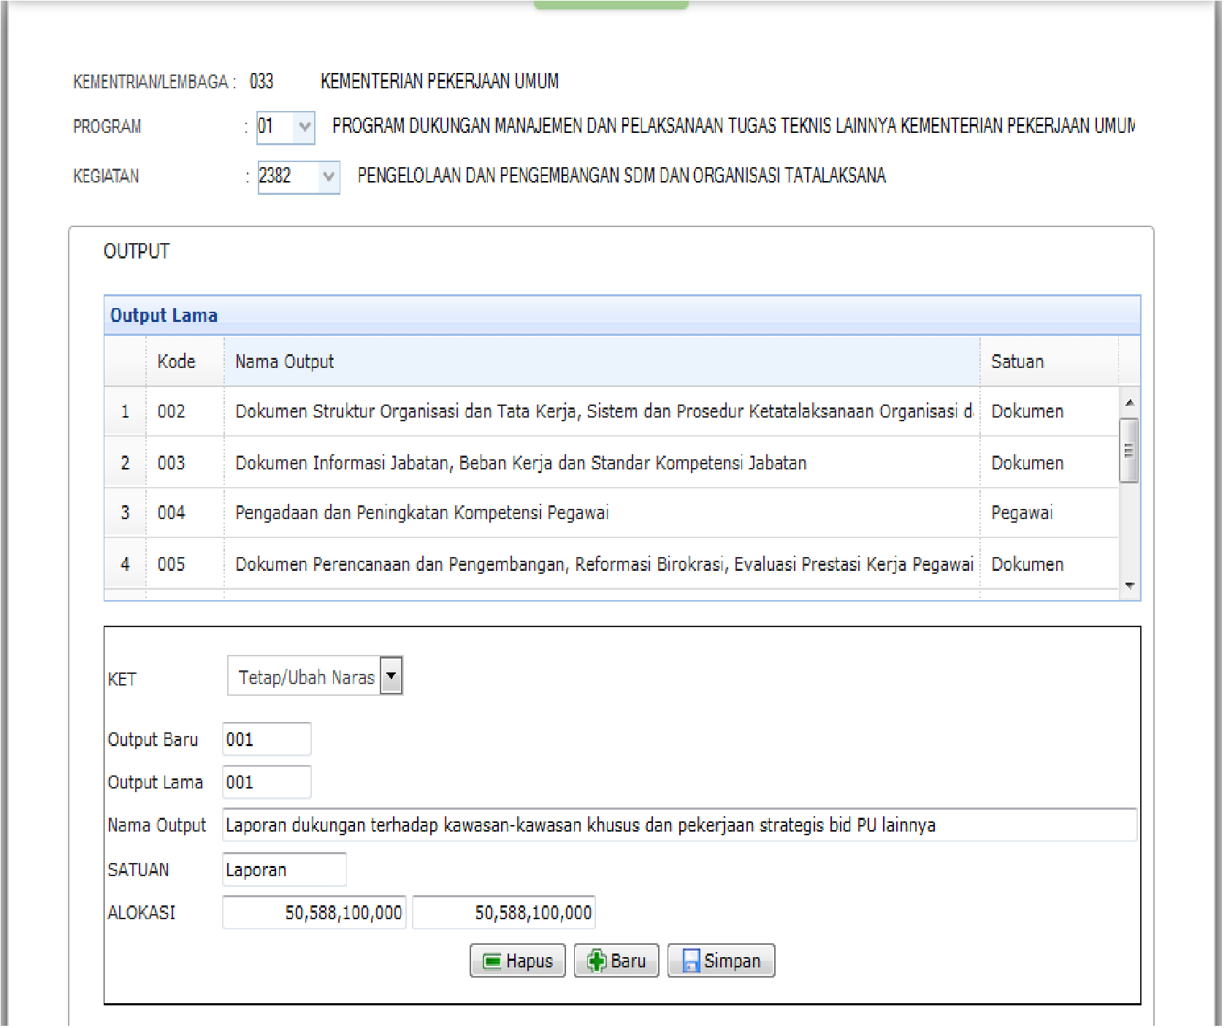

Pertama : Tentukan terlebih dahulu yang akan menjadi output baru

1. Klik pada salah satu data yg ada di tabel output lama sampai muncul dibagian inputan dibawah tabel.
2. Tentukan status(ket) output tersebut dengan memilih di bagian combo/pilihan **Tetap/Ubah Narasi**
3. Input kode output baru
4. Jika mau merubah uraian dan nilai alokasi dipersilahkan
5. Setelah selesai silahkan tekan tombol simpan

Kedua : Memapping sisa output lama yang ada di tabel output lama ke output baru yang sudah ditentukan sebelumnya

1. Klik pada salah satu data yg ada di tabel output lama sampai muncul dibagian inputan dibawah tabel.
2. Tentukan status(ket) output tersebut dengan memilih di bagian combo/pilihan **Jadi komponen**
3. Otomatis text output baru berubah menjadi combo/pilihan output barunya.
4. Jika mau merubah uraian dan nilai alokasi dipersilahkan
5. Setelah selesai silahkan tekan tombol simpan

Ketiga : Pastikan data yang ada di tabel output lama habis/kosong sudah dilakukan atau sudah dilakukan mapping atau pemetaan ke output baru

1. Maaping output Lama Ke output baru

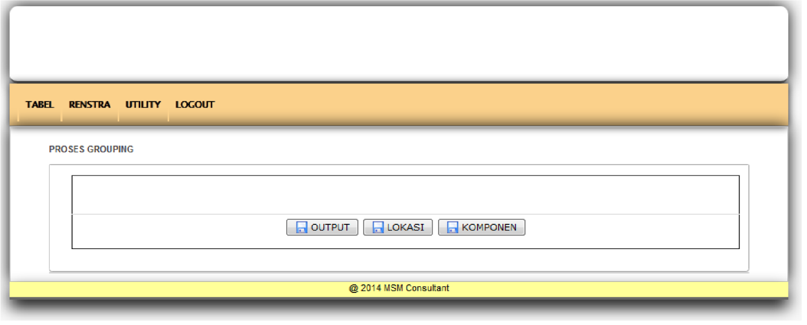

Silahkan tekan tombol output sampai ada pesan data tersimpan

Setelah melakukan hal tersebut kita bisa melihat hasilnya sebagai berikut

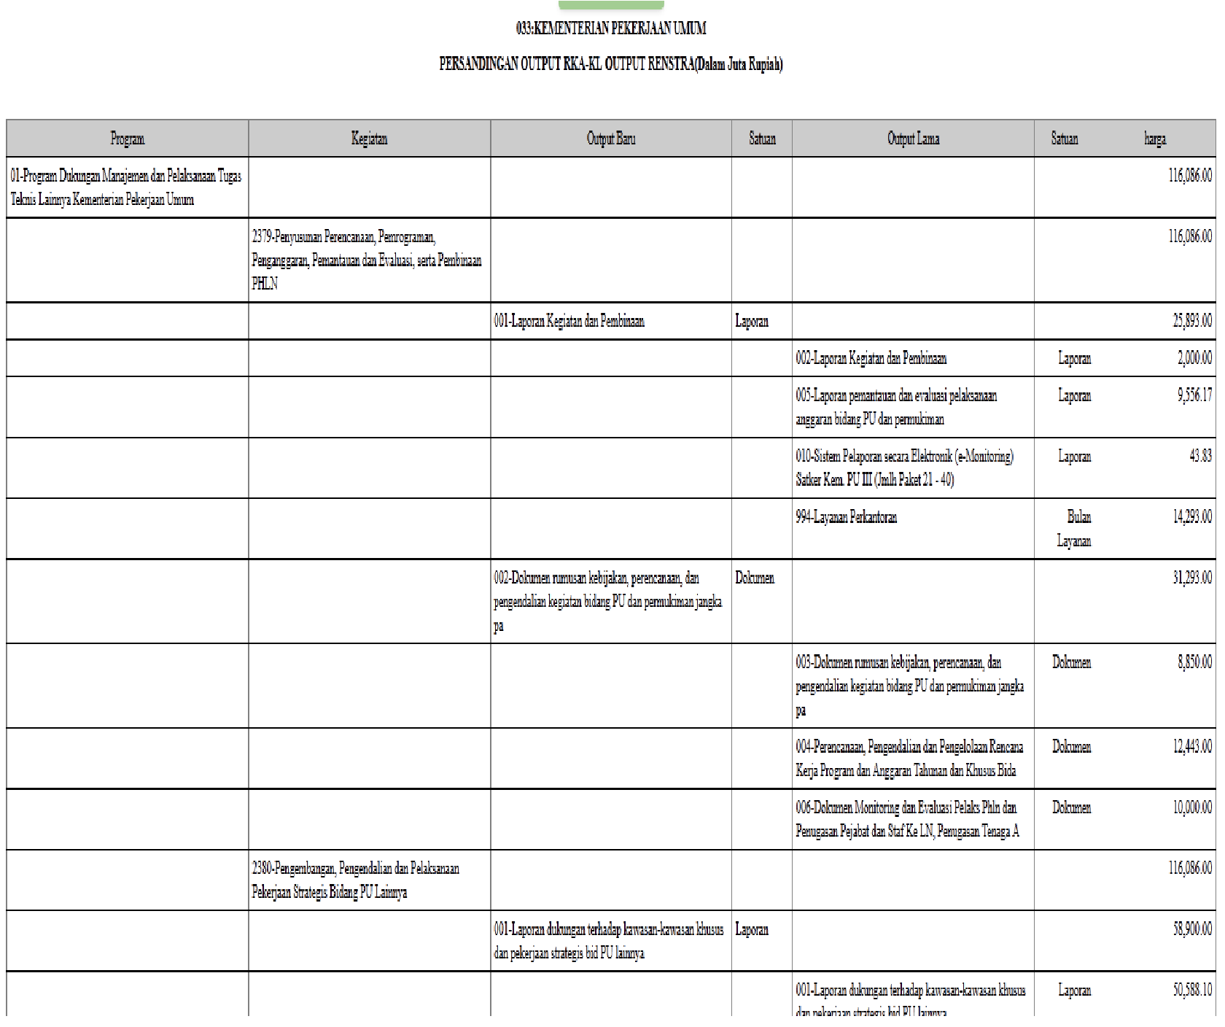

1. Menentukan volume Awal

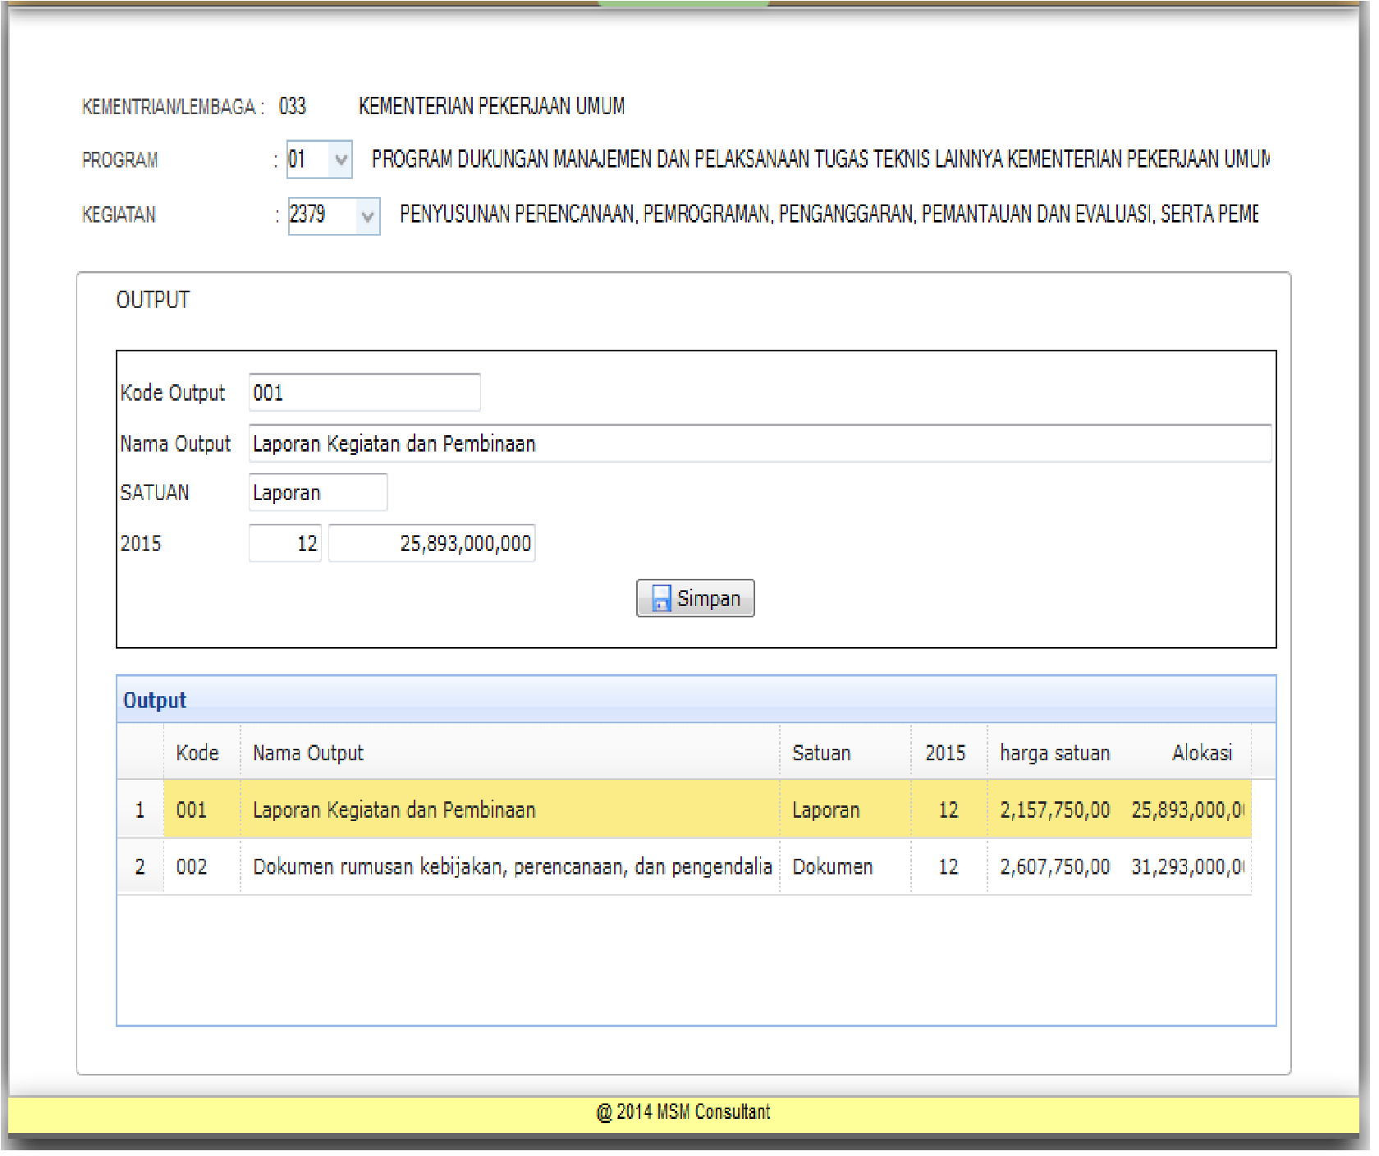

Pertama : Pilih program dan kegiatan terlebih dahulu, akan muncul daftar output di tabel output untuk kegiatan tersebut.

Kedua : Pilih dengan meng klik pada salah satu data, data tersebut akan tambil di inputan bagian atas tabel

Ketiga : input atau masukan nilai volume awal yang akan menghasilkan harga satuan output tersebut.

Keempat : Jangan lupa tekan tombol simpan

Dari proses tersebut akan menhasilkan baseline 2015

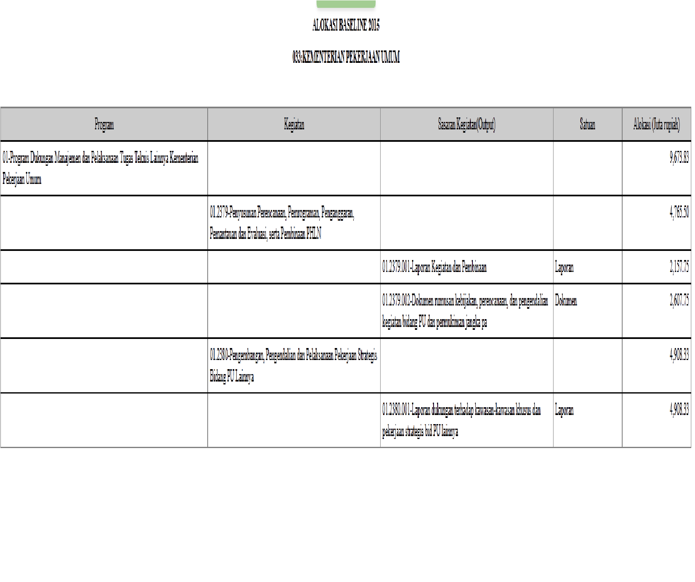

1. Menentukan Index dan Durasi

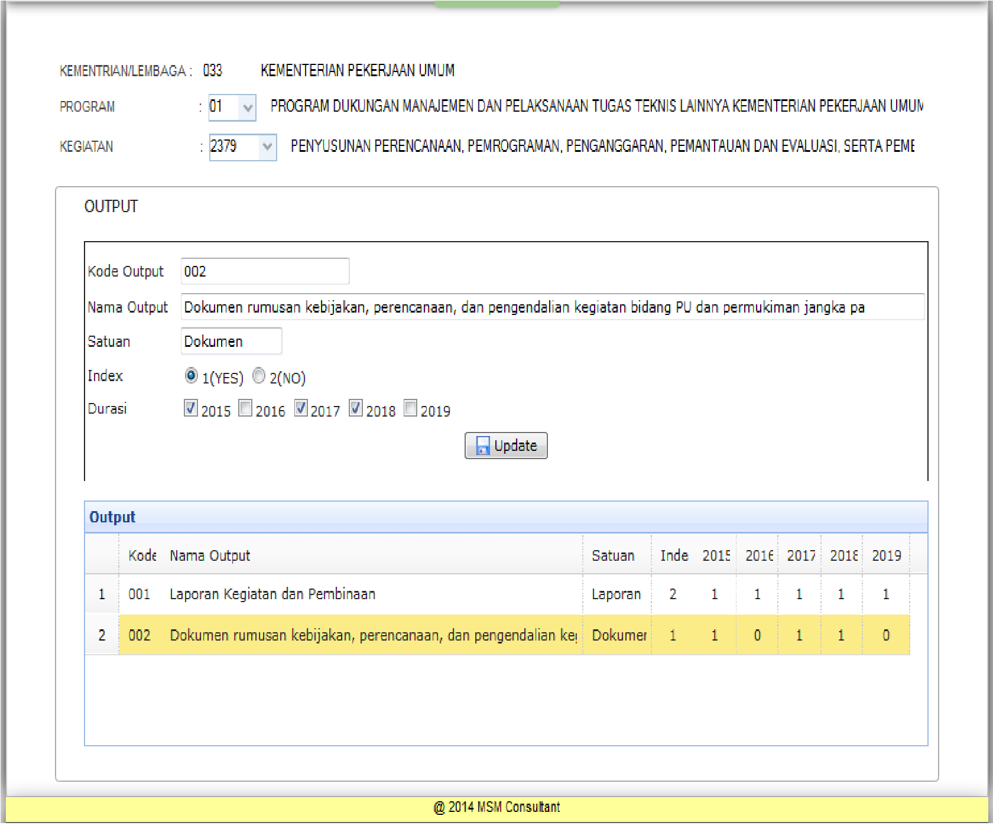

Pertama : Pilih program dan kegiatan terlebih dahulu, akan muncul daftar output di tabel output untuk kegiatan tersebut.

Kedua : Pilih dengan meng klik pada salah satu data, data tersebut akan tambil di inputan bagian atas tabel

Ketiga : Tentukan index dan durasi.

Keempat : Jangan lupa tekan tombol simpan

1. Proses proyeksi untuk harga satuan

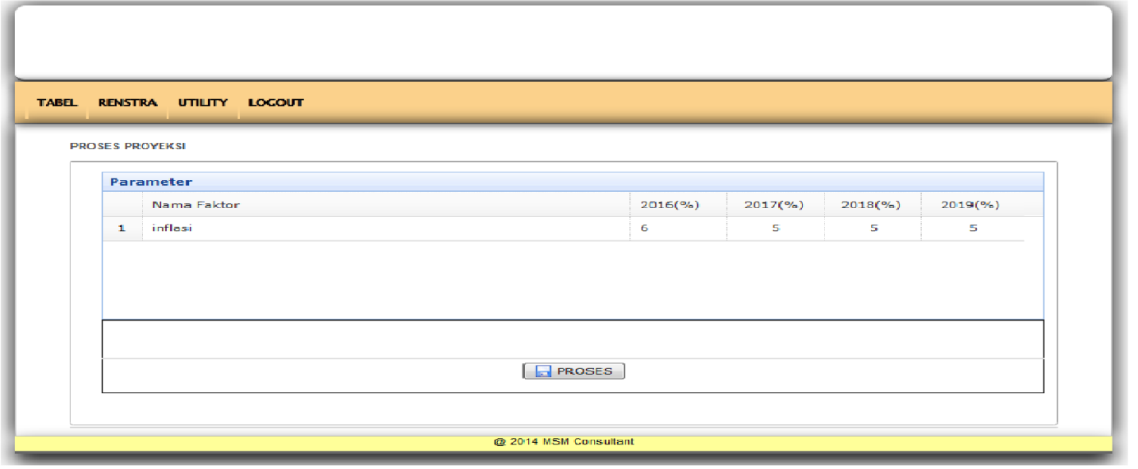

Klik tombol proses maka sistem akan menghitung proyeksi harga satuan per output

1. Menentukan volume setiap output

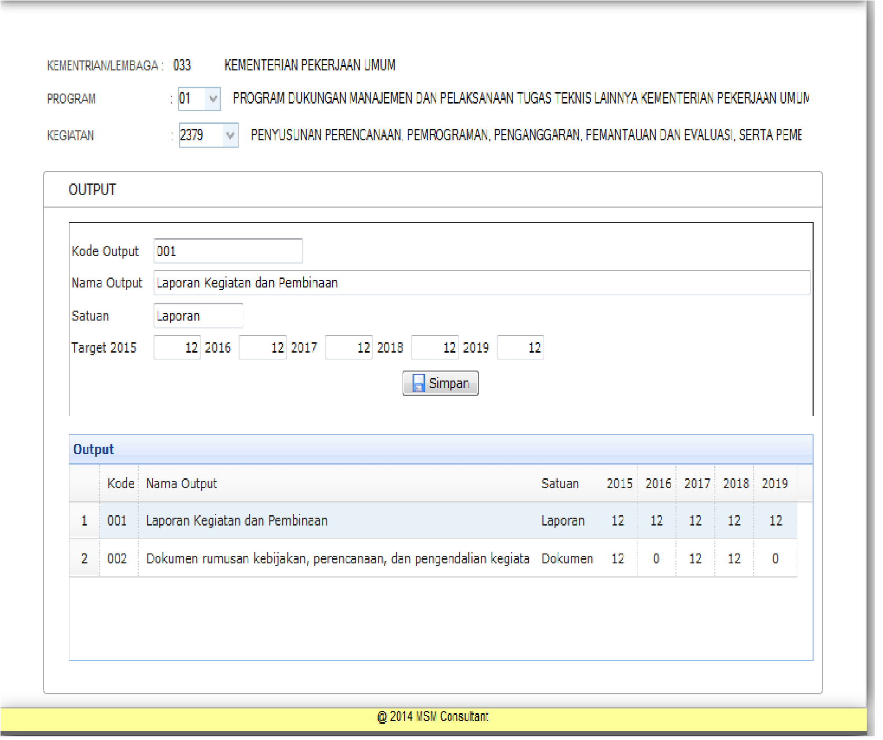

Pertama : Pilih program dan kegiatan terlebih dahulu, akan muncul daftar output di tabel output untuk kegiatan tersebut.

Kedua : Pilih dengan meng klik pada salah satu data, data tersebut akan tambil di inputan bagian atas tabel

Ketiga : Tentukan voleme per tahun utuk output tersebut.

Keempat : Jangan lupa tekan tombol simpan

Dari proses tersebut akan menghasilkan

